Спортивный праздник для
старшей-подготовительной групп.

Зимняя олимпиада в «Ромашке»

Инструктор по ФИЗО: Абрамова Т.С.
Воспитатели: Ухова Т.А., Скворцова И.В., Грибанова Н.В.
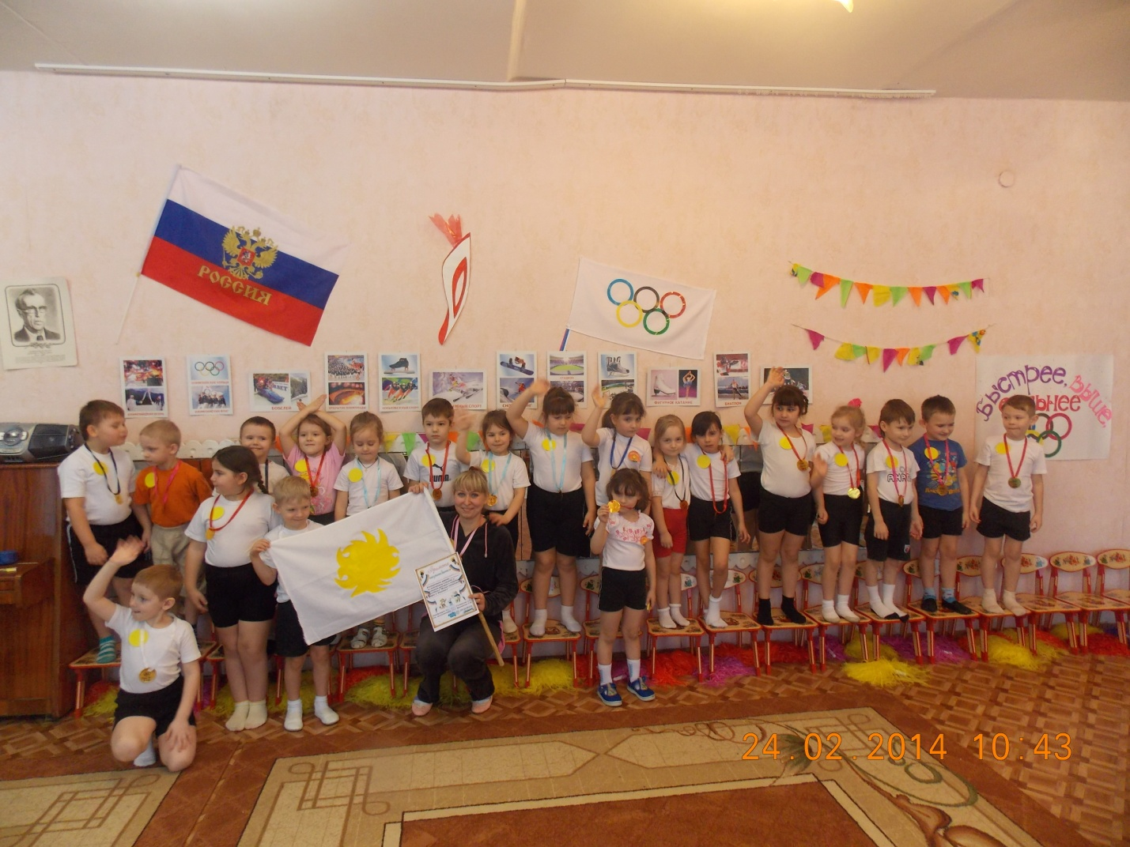

МБДОУ Д\С №5 «Ромашка» Петушки 2014 г
Зимняя олимпиада в «Ромашке»
Ведущий(инструктор). Здравствуйте, дорогие наши гости! Сегодня мы собрались в этом зале, чтобы поучаствовать в соревнованиях, посвященных нашим зимним Олимпийским играм, которые проходят в Сочи в 2014 году.
Во имя грядущих побед,
Во славу Российского спорта,
Да здравствует детская олимпиада,
Ведущая к новым рекордам!
Внимание! Мы приветствуем участников, гостей и судей наших соревнований!
Реют знамена над стадионом,
Радостно песни повсюду звучат.
В ногу шагая стройной колонной,
Мы на спортивный выходим парад!
Ребята подготовительной группы выходят под олимпийский марш «Герои спорта».
Ведущий. Один раз в четыре года спортсмены всего мира приезжают на Олимпиаду для того, чтобы посоревноваться: кто самый сильный, кто самый смелый, кто самый быстрый и ловкий.
Символ Олимпиады – пять сплетённых цветных колец – обозначают дружбу между людьми всех континентов: Европы, Азии, Африки, Австралии и Америки. А это - олимпийский флаг: пять колец на белом фоне.
Все олимпийские игры начинаются с зажжения олимпийского огня. Для нашей олимпиады олимпийский огонь зажигает старшая группа.
Музыкальная композиция «Огонь олимпиады» - старшая группа.
Ведущий: Девиз олимпийских игр : «БЫСТРЕЕ! ВЫШЕ! СИЛЬНЕЕ!» Ребята, сегодня мы проверим, какие вы ловкие, сильные быстрые, меткие и кто из вас достоин стать чемпионом. А знаете ли вы кто такой чемпион? Чемпион - это человек, который выполнил спортивную задачу лучше и быстрее всех
Полюбуйтесь, поглядите
На веселых дошколят!
Олимпийские надежды
Нынче ходят в детский сад!
Музыкально-ритмическая композиция «Вперёд Россия!» средняя группа
Ведущий: Молодцы! Настало время торжественного открытия Зимних Олимпийских игр.
Начнем с приветствий команд: (капитаны команд делают шаг вперед)
Наша команда …
Наш девиз: …
Ведущий: По правилам Олимпийских игр все участники произносят клятву:
Дети встают и произносят Клятву.
Ведущий: Кто с ветром проворным может сравниться?
Дети: Мы Олимпийцы!
Ведущий: Кто верит в победу, преград не боится?
Дети: Мы Олимпийцы!
Ведущий: Кто спортом любимой Отчизны гордится?
Дети: Мы Олимпийцы!
Ведущий:
Клянемся быть честными, к победе стремиться,
Рекордов высоких клянемся добиться!
Дети: Клянемся! Клянемся! Клянемся!
А сейчас будет дана олимпийская клятва судей:
“От имени всех судей и официальных лиц я обещаю, что мы будем выполнять наши обязанности на этих Олимпийских играх с полной беспристрастностью, уважая и соблюдая правила, по которым они проводятся, в истинно спортивном духе”
Пора начинать соревнования.( Капитан команды – воспитатель, участвует первым во всех соревнованиях )
- «Чья команда быстрее построится»
- Эстафета «Олимпийский огонь»
- Эстафета «Олимпийские кольца»
- Конкурс капитанов «Олимпийские кольца» - кто дольше крутит обруч (воспитатели)
- Эстафета «Биатлон»
- Эстафета «Хоккей»
- Эстафета «Лыжные гонки»
- Эстафета «Санный спорт»
- Конкурс загадок:

-Зеленый луг,
Сто скамеек вокруг.
От ворот до ворот
Бойко бегает народ.
На воротцах этих -
Рыбацкие сети. (Футбол)

-Загадка эта не легка:
Пишусь всегда через два "к".
И мяч, и шайбу клюшкой бей,
И называюсь я - (Хоккей)

-Костыль кривой
Так и рвется в бой.
(Хоккейная клюшка)

На квадратиках доски
Короли свели полки.
Нет для боя у полков
Ни патронов, ни штыков.(Шахматы)

-Упадет - поскачет,
Ударят - не плачет.(Мяч).

-Когда апрель берет свое
И ручейки бегут, звеня,
Я прыгаю через нее,
А она через меня.(Скакалка).

-Две курносые подружки
Не отстали друг от дружки.
Обе по снегу бегут,
Обе песенки поют,
Обе ленты на снегу
Оставляют на бегу.(Лыжи).

-Каждый вечер я иду
Рисовать круги на льду.
Только не карандашами,
А блестящими :..(коньками).

Судьи подводят итоги. Награждение. Угощение.
